МАТЕРИАЛЫ

для членов информационно-пропагандистских групп

**Борщевик** известен с глубокой древности. За гигантский рост и мощную зеленую массу борщевику было дано родовое название Неracleum. Из 40 видов, распространенных на территории стран СНГ, наиболее широкое распространение получил борщевик Сосновского (Heracleum sosnowskyi). В естественных условиях указанный вид произрастает в пределах Северного Кавказа, является горно – лесным и субальпийским луговым кавказским видом.

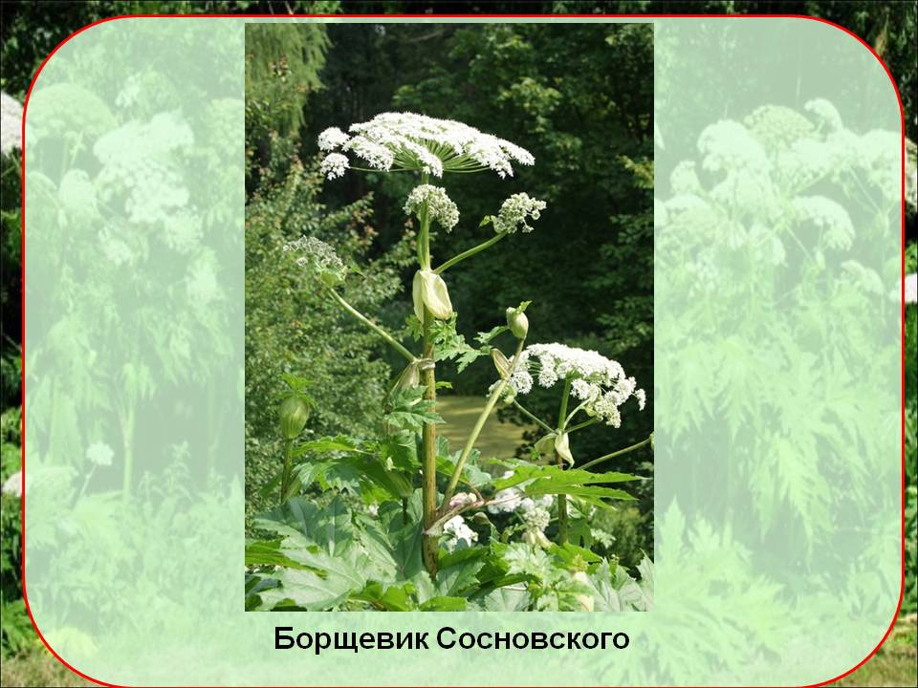Впервые борщевик Сосновского был описан в 1944 году и стал использоваться в Европе как сельскохозяйственная культура благодаря высокой урожайности, которая обеспечивала запас силоса для скота. С 1940 - х гг. его стали выращивать в Латвии, Эстонии, Литве, Беларуси, Украине, России и бывшей ГДР. В настоящий период выращивание борщевика Сосновского не практикуется. Из-за слишком высокой сочности силос из него получался низкого качества, а молоко у коров после кормления борщевиком становилось горьковатым на вкус. Основная опасность при соприкосновении с борщевиком – это ожоги, появляющиеся на кожных покровах, которые вызываются частями растений, его соком и пыльцой.

Обладает высокой экологической пластичностью, хорошей холодостойкостью и морозостойкостью (свободно переносит весенние и осенние заморозки до – 70С, под глубоким снегом до - 350С - 450С), очень ранним отрастанием весной, влаголюбив. Засухоустойчив, переносит жару до + 370С.

Размножение и распространение борщевика Сосновского не поддаются контролю – мелкие и легкие семена свободно разносятся ветром, растения быстро распространяются, вырастают плотными зарослями по обочинам дорог, в низинах и на пашнях. Ядовитые вещества борщевика вытесняют другие дикорастущие растения, что ведет к изменению флористического состава фитоценоза и сопровождается нарушением устойчивости экосистемы.

Борщевик Сосновского – многолетнее растение семейства Зонтичные (Apiaceae). Цветет один раз (монокарпик) с 2 – 5 летним циклом развития, после цветения и плодоношения отмирает. Цветение наступает со второго года жизни, в начале июля. Опыление происходит с помощью насекомых. Кроме перекрестного опыления отмечается так же и самоопыление, при этом одно растение дает целую популяцию.

Инвазия агрессивных чужеродных видов растений является частью глобальных природных изменений и сопровождается сокращением биологического разнообразия и снижением экономической значимости экосистем, подверженных биологическим инвазиям, наносить значительный экономический ущерб и представлять опасность для здоровья людей.

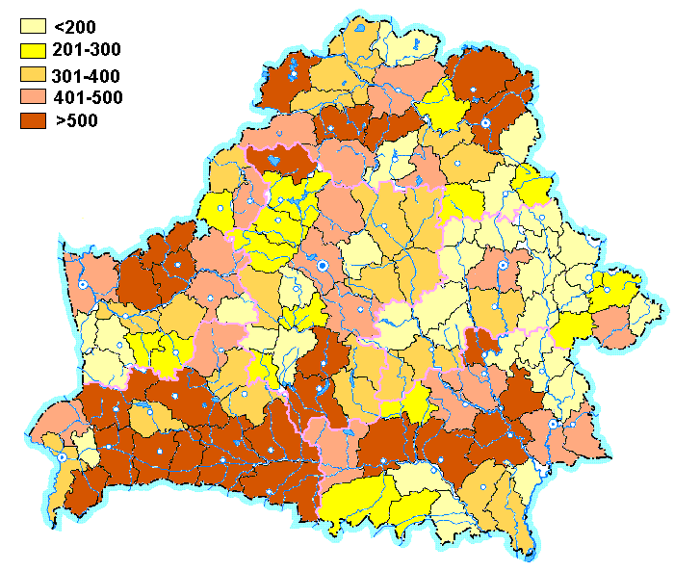Наиболее подвержены экспансии Витебская и Минская области, на долю которых приходится 72,7 % и 12,5 %, соответственно.

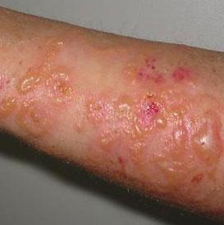Сок борщевика Сосновского содержит фурокумарины - вещества, резко повышающие чувствительность организма к ультрафиолетовому излучению. Содержание фуранокумуринов значительно повышается в период цветения взрослых растений и созревания семян. При попадании сока растений на кожу человека под влиянием солнечных лучей усиливается ее пигментация, что вызывает дерматиты, протекающие по типу ожогов. Опасность заключается в том, что сразу после контакта с растением никаких изменений на коже не появляется. Ожоги возникают на второй - третий день. При легкой форме пораженные участки тела начинают зудеть, краснеть, отмечается отечность кожи, через две недели она начинает шелушиться. При более серьезных осложнениях отмечается повышение температуры, появление озноба, слабости и головной боли. В течение 4 –5 суток образуются пузыри с серозным содержимым, которое через неделю всасывается, пузыри опадают.

**Золотарник канадский** (Solidago canadensis L.) и золотарник гигантский (Solidago gigantea Ait.) - многолетние травянистые растения семейства Сложноцветных.

На территории Беларуси инвазивные золотарники представлены комплексом видов, в котором наиболее часто отмечается золотарник канадский и межвидовые гибриды, возникшие естественным путем. Эти североамериканские виды активно расширяют ареал на территории страны с конца ХХ века, заселяя пустоши, обочины дорог, лесные поляны, сады и парки, суходольные и пойменные луга, берега водоемов, образуя местами сплошные заросли на значительной площади.

Опасность распространения золотарников заключается в том, что, занимая новые участки, они полностью изменяют окружающую флору и фауну. Распространяется быстро и агрессивно, чему содействуют несколько факторов. Во-первых, у растения (как и у борщевика Сосновского) нет так называемых естественных врагов из числа растений-конкурентов и насекомых. Во-вторых, каждый куст золотарника дает до ста тысяч семян, которые отличаются очень высокой, до 95 процентов, всхожестью. В-третьих, с годами корневища начинают выделять в почву ядовитые вещества, подавляющие рост других растений.

Неконтролируемое распространение золотарника канадского приводит к угнетению и даже полному вытеснению из природных экосистем аборигенных растений. Внедрившись в то или иное местообитание, со временем меняет характер своей экспансии: начинают активно проникать во многие биотопы, в частности, лесные опушки, вырубки, луга, пастбища, мелиорированные болота, пустыри, формируя монодоминантные насаждения и вытесняя местные виды травянистых и кустарниковых растений, создавая специфическую среду обитания для других организмов. Так, в луговых и пойменных экосистемах, где поселяется золотарник, меняется состав и структура сенокосных угодий, значительно ухудшается качество заготавливаемого сена (в качестве корма для крупного рогатого скота не пригоден). При этом образуются крупные жесткие дернины, развитие которых, затрудняет произрастание многих хозяйственно-полезных растений, изменяются структура и процесс аэрации почв. В пойменных луговых сообществах золотарник несет угрозу популяциям многих редких и исчезающих видов растений. На сельскохозяйственных угодьях нарушает структуру посева, снижая урожайность сельскохозяйственных культур. К тому же, пыльца золотарников может быть опасна для некоторых людей (она способна проявлять аллергенные свойства).

По степени опасности для окружающей среды золотарник канадский находится в одном ряду [с](https://www.zelwa.by/borba-s-borshhevikom-sosnovskogo-vedetsya-v-zelvenskom-rajone/) борщевиком Сосновского, а по степени агрессивности -его превосходит. Золотарники канадский и гигантский включены в «Список инвазионных видов ЕРРО» (European and Mediterranean Plant Protection Organization – европейская организация по защите растений), где перечислены чужеродные виды, наносящие серьезный ущерб аборигенным растениям, окружающей среде и биологическому разнообразию в целом. Странам, где произрастают золотарники, рекомендовано принять меры по предотвращению их дальнейшей интродукции и распространения. Как показывает модель развития золотарника, разработанная учеными НАН Беларуси, в настоящее время он находится на пике своего распространения. Если не принять меры, то ежегодно площадь произрастания золотарника будет увеличиваться на 10 - 15 % в год.   
***Род Золотарник*** *(Solidago)* относится к семейству Сложноцветные 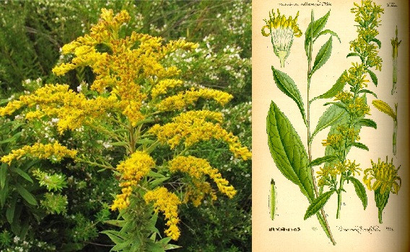(Астровые) – Compositae Giseke *(Asteraceae Dumort)* и включает примерно 100 видов, которые растут главным образом в Северной Америке. Около 30 видов отмечено в Евразии и Южной Америке. В Беларуси естественно произрастает золотарник обыкновенный, в качестве натурализовавшихся видов распространены золотарники канадский и гигантский***Золотарник канадский*** *или солидаго канадское, золотушник канадский или сумнік канадскі*  *(Solidago сanadensis L.)*. Многолетнее травянистое растение семейства Астровые (Asteraceae). Корневая система его в виде корневища с корнями, которые расположены на глубине 25-30 см. Наиболее распространенный в европейской части инвазивный вид. Стебель зеленый, округлый, прямостоячий, высотой 80–140 см, ветвящийся в верхней трети, по всей длине густо облиственный. Листья к обоим концам суженные, на верхушке заостренные, нижние короткочерешковые длиной 5–12 см, верхние сидячие длиной 2–8 см с тремя продольными жилками. В генеративную фазу вступает на втором году жизни, формируя по 2–3 цветоноса. В оптимальных условиях на четвертый и пятый год образует заросли, которые могут иметь до 300 продуктивных стеблей на 1 кв. м и существовать свыше 100 лет. Цветет в конце июля – начале августа и до октября. Соцветия – косо­пирамидальные метелки 12–40 см длиной, состоят из корзинок ярких желтых цветков. Цветки собраны в корзинки, в однобоких дугообразно изогнутых кистях, которые образуют верхушечное широкометельчатое соцветие в виде пирамиды. Цветки обоеполые, жёлтые, краевые ложноязычковые, срединные трубчатые. Обёртки чашевидные, длиной 2-3 мм. Венчик трубчатых цветков правильный с пятью мелкими лопастями. Тычинок пять. Плод – узкоцилиндрическая ребристая семянка без эндосперма длиной 1–1,5 мм, с хохолком, состоящим из многочисленных волосков.

Всхожесть семян невелика – до 3%, особенно среди плотной растительности. Отличается высокой зимостойкостью. Переносит длительные засухи в летний период. Золотарник теневынослив, но предпочитает открытые места, опушки леса. Опыляется насекомыми. Плодовитость - более 10 тысяч семян на одном генеративном побеге. Анемохор (растения, у которых плоды, семена и споры распространяются ветром). Типичные местообитания - обочины автомобильных и железных дорог, заброшенные поля, опушки лесов, берега водоемов. Золотарник канадский хорошо отличается от золотарника обыкновенного мелкими (не более 3-4 мм в диаметре вместо 13-14 мм) и многочисленными корзинками с почти незаметными язычковыми цветками, отчего соцветие кажется состоящим не из «цветков», а желтых, золотистых шариков, довольно плотно собранных в дуговидно изогнутое соцветие на многочисленных верхушечных веточках.

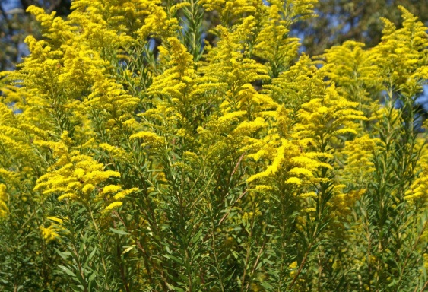Высокая жизнеспособность золотарника канадского позволяет ему сохраняться даже в экстремальных условиях. Так, например, после пожаров или иных стихийных бедствий, первым восстанавливается именно золотарник. Это свойство сделало солидаго инвазивным видом.

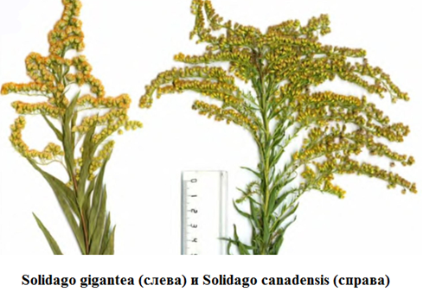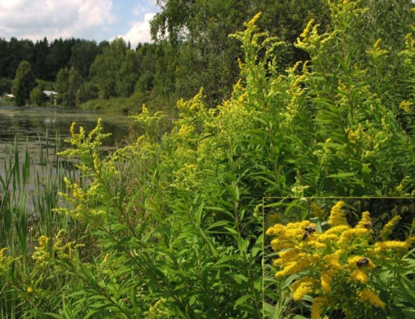***Золотарник гигантский*** *(Solidago gigantea Aiton)*. Корневищный травянистый многолетник. Отличается от предыдущих видов большой высотой стеблей (до 250 см), которые часто сизоватые или красноватые и разветвляются только в области соцветия. Листья все сидячие, узколанцетные, с тремя жилками, длиной 8–10 см и шириной 1–1,5 см, кверху становятся меньше. Соцветия – широко - пирамидальные метелки, состоят из собранных в длинные кисти корзинок ярких желтых цветков. Плод – цилиндрическая семянка. Заселяет увлажненные местообитания – луга, пойменные леса или берега рек. В Европе известен с ХIХ в. Считается опасным инвазивным видом в Швейцарии, Австрии и Германии. В Беларуси встречается не часто.

В верхнем слое (10-20 см) почвы *S. gigantea*, в отличие от *S. canadensis*, образует длинные плагиотропные фиолетовые или красноватые корневища. Одно растение формирует за год от 3 до 50 корневищ. При неблагоприятном воздействии на растение число образующихся корневищ возрастает. Корневища достигают длины до 90 см и диаметра 1 см, часто ветвятся. На корневищах образуются почки (до 2,2 на 1 см), наибольшая их густота отмечается у основания стебля и на конце корневища.

От золотарника канадского хорошо отличается наличием корневищ, голым стеблем с беловатым налётом, неопушённой нижней стороной листа, более плотной архитектурой соцветия и коричневатым оттенком паппуса. Цветоножки у него мельче, а листочки обертки более крупные. Золотарник гигантский зацветает нередко раньше золотарника канадского, обычно во второй декаде июля, и к середине августа уже часто бывает в стадии отцветания и плодоношения (период цветения у него менее растянутый).

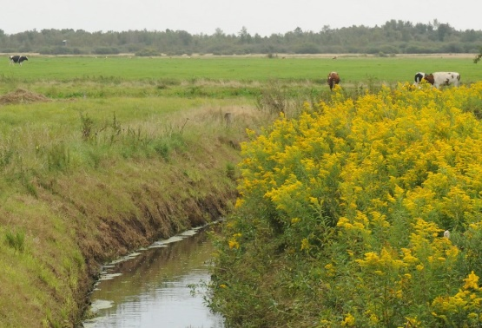Инвазивные виды вызывают серьезные экологические последствия, нанося существенный вред экосистемам, которые могут быть изменены вплоть до полного исчезновения местных (аборигенных) видов. Важнейшей задачей является мониторинг инвазивных видов, в том числе золотарников канадского и гигантского, которые наносят серьезный вред окружающей среде, аборигенным видам и биологическому разнообразию.

Основная часть ареала золотарника канадского в Беларуси сосредоточена в западной и центральной части, однако данный вид активно распространяется и в другие регионы.

В настоящее время наблюдается активная экспансия золотарника в Беларуси, особенно в центральной и западной части страны. Только в Минской области на территории Минского, Смолевичского, Логойского, Столбцовского и Пуховичского районов зарегистрировано почти 1280 мест его произрастания (или 75,8 % от общего количества мест его произрастания в области) общей площадью 639,15 га (или 89,1 % от общей площади его произрастания по области).

В настоящее время борьба с инвазивными видами растений стала проблемой мирового масштаба. Согласно Концепции национальной безопасности Республики Беларусь, утвержденной Указом Президента Республики Беларусь от 9 ноября 2010 г. № 575, проникновение в окружающую среду инвазивных видов животных и растений признано одной из угроз национальной безопасности в экологической сфере.

Согласно абзацу 14 части третьей статьи 18 Закона Республики Беларусь «О растительном мире» охрана объектов растительного мира обеспечивается путем регулирования распространения и численности инвазивных растений. В целях охраны жизни и здоровья граждан, охраны и защиты объектов растительного мира и среды их произрастания, а также предотвращения причинения вреда отдельным отраслям экономики проводятся мероприятия по регулированию распространения и численности растений отдельных категорий (абзац второй статьи 26 Закона).

[Перечень](consultantplus://offline/ref=1A02D1F0DA88D1BD82D044F6000FE3A5154FBB9A04D9122EEC63BFC610688172FA84188A5F53CA9A2D9A00A18CR0n7I) видов растений, распространение и численность которых подлежат регулированию, а также [порядок](consultantplus://offline/ref=1A02D1F0DA88D1BD82D044F6000FE3A5154FBB9A04D9122EEC63BFC610688172FA84188A5F53CA9A2D9A00A188R0nCI) проведения мероприятий по регулированию их распространения и численности, установлен постановлением Совета Министров Республики Беларусь от 07.12.2016 № 1002 «О некоторых вопросах регулирования распространения и численности видов растений». Из 6 видов инвазивных растений, установленных указанным постановлением, борщевик Сосновского относится к агрессивным чужеродным инвазивным видам растений, наносящим существенный экономический ущерб стране и оказывающим негативное воздействие на здоровье людей.

В зависимости от занимаемой растениями площади, плотности их произрастания, степени угрозы жизни и здоровью граждан, окружающей среде, количества мест их произрастания используют различные способы регулирования распространения и численности инвазивных видов

***Ручной способ*** заключается в перерубании корней растений лопатой и удалении растений. Данный способ используется для уничтожения единичных растений или небольших популяций (до 200 растений). Применяется ранней весной, когда растения начинают отрастать - в первой половине мая.

***Скашивание*** заключается в систематическом (не менее 3 – 5 раз за вегетационный сезон) скашивании побегов начиная с фазы розетки до начала бутонизации растений (перед цветением до завязывания семян). В этом случае борщевик не будет образовывать семена, а запасы питательных веществ в его корневой системе постепенно истощаются.

***Вспашка и дискование*** используются на сельскохозяйственных землях, оставленных под паром. Включает многократный выход на поле: первый - в мае, когда производится вспашка участка с последующим его дискованием; последующие - в течение всего лета до сентября, когда производится дискование участка.

***Химический способ о***снован на применении специальных химических веществ - гербицидов, вызывающих гибель растений. В борьбе с борщевиком эффективны гербициды сплошного действия, действующее вещество у которых Глифосат (изопропиламинная соль) - Торнадо, Напалм, Тайфун, Раундап, Глифос, Фозат, Зеро, Граунд, Глифосат (калийная соль) - Ураган Форте и другие. Глифосат – системный гербицид сплошного действия, предназначен для обработки вегетирующих растений, при этом уничтожается не только надземная их часть, но и корневая система.

Однако применение гербицидов не везде возможно: запрещается их применение в местах произрастания, расположенных на землях природоохранного, оздоровительного, рекреационного и историко-культурного назначения, а также земель, расположенных в границах заказников и памятников природы, если режимами их охраны и использования запрещено применение химических средств защиты растений. В этом случае используют механические методы борьбы, включающие в том числе и проведение различных агротехнических мероприятий.

В соответствии с абзацами 14 и 23 части третьей статьи 18 Закона Республики Беларусь «О растительном мире» охрана объектов растительного мира обеспечивается путем регулирования распространения и численности инвазивных растений и установления ответственности юридических лиц и граждан за нарушение законодательства Республики Беларусь об охране и использовании растительного мира. Пользователи земельных участков или водных объектов в области обращения с объектами растительного мира обязаны осуществлять в случаях и порядке, установленных законодательством Республики Беларусь, работы по регулированию распространения и численности указанных растений (абзац 10 части первой статьи 9 Закона).

Нарушение законодательства Республики Беларусь об охране и использовании растительного мира влечет ответственность в соответствии с законодательными актами Республики Беларусь.

*Материалы предоставлены Глубокской районной инспекцией природных ресурсов и охраны окружающей среды*